АМАНАКСКИЕ Распространяется бесплатно
ВЕСТИ
04 июня 2021г №34(460) ОФИЦИАЛЬНО
Информационный вестник Собрания представителей сельского поселения Старый Аманак
муниципального района Похвистневский Самарской области

Похвистневские полицейские вручили подарки участникам конкурса «Полицейский Дядя Стёпа» и поздравили с началом летних каникул

Всероссийский конкурс поделок «Полицейский Дядя Стёпа» ежегодно проводится Министерством внутренних дел Российской Федерации, с целью повышения престижа службы в органах внутренних дел и формирования позитивного общественного мнения о деятельности полиции.
Похвистневские полицейские – помощник начальника отдела - начальник отделения ОРЛС подполковник внутренней службы Наталья Сорокина, начальник отделения Госавтоинспекции майор полиции Эдуард Хачатуров и ведущий юрисконсульт Александр Киреев поздравили воспитанников Малотолкайской школы-интерната с окончанием учебного года, выпускным и с наступающим Днём защиты детей.
Полицейские напомнили ребятам о правилах безопасности во время долгожданных летних каникул: «Только строгое соблюдение Правил дорожного движения, пожарной безопасности, мер безопасного поведения на водных объектах может гарантировать полноценный отдых без печальных последствий». Ведущий юрисконсульт предупредил школьников об ответственности за преступления совершённые в несовершеннолетнем возрасте.
Сотрудники полиции от всей души поздравили воспитанников Малотолкайской школы-интерната с наступающими летними каникулами, а участникам Всероссийского конкурса поделок «Полицейский Дядя Стёпа» - Наталье Азаповой, Василию Котусенко, Тугаеву Артему, Андияновым Кристине и Ксении, и другим участникам вручили благодарности за участие в конкурсе.
По окончанию мероприятия помощник начальника Межмуниципального отдела высказала тёплые слова пожеланий выпускникам: «Школьный выпускной – это одновременно радостное и грустное событие в жизни каждого человека. Прощаясь со школой, вам открывается новая дорога на пути ко взрослой жизни. Пусть эта дорога принесёт вам только положительные эмоции и верных друзей».
Руководство Похвистневского отдела полиции благодарит педагогический состав Малотолкайской коррекционной школы интерната за чуткое и доброе отношение к своим воспитанникам.

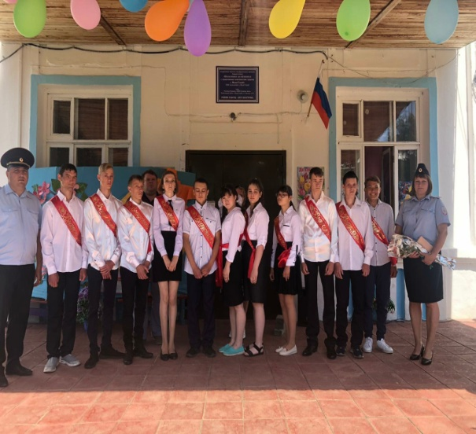

УЧРЕДИТЕЛИ: Администрация сельского поселения Старый Аманак муниципального района Похвистневский Самарской области и Собрание представителей сельского поселения Старый Аманак муниципального района Похвистневский Самарской области
ИЗДАТЕЛЬ: Администрация сельского поселения Старый Аманак муниципального района Похвистневский Самарской области
Адрес: Самарская область, Похвистневский Газета составлена и отпечатана
район, село Старый Аманак, ул. Центральная в администрации сельского поселения
37 а, тел. 8(846-56) 44-5-73 Старый Аманак Похвистневский район Редактор
Самарская область. Тираж 100 экз Н.А.Саушкина

